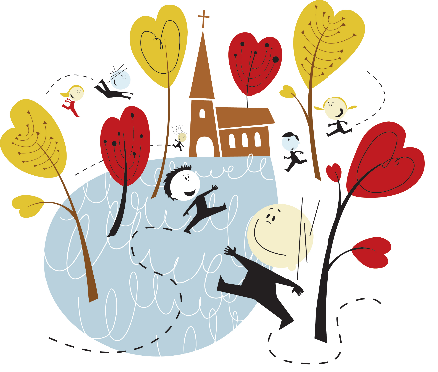
dere ta kontakt med En ressurs fra Elverum prestegjeld
HELLIGE TRE KONGERS-FEST

Rådhuset (18:00)

- … ønsker velkommen og er forsanger
- Sang ved juletreet – del ut laminerte julesanger

  - O jul med din glede
  - Et barn er født i Betlehem
    - De hellige tre kongene kommer inn i ringen under verset om dem
- Skuespill: De hellige tre konger
- Vi tenner fakler. Hellige tre konger går først, deretter 1.klassingene, så resten.
- Går i fakkeltog rundt Rådhuset.
Noen flytter mikrofonanlegget til selve Rådhusplassen.

Rådhuset (ca 18.30)

- Kong Herodes står på trappa/balkongen
- Dialog mellom Herodes og de tre kongene.
- Fakkeltoget går videre mot kirka.

Elverum kirke (ca 18.45)

          - Kirkeklokkene ringer når vi nærmer oss kirka.
          - Ganske mørkt og musikk når vi kommer inn
          - Røkelse
          - 1. klassingene går rett ned i kjelleren hvor de henger fra seg yttertøy. Stiller opp to og to.
          - 1.klassingene kommer gående i prosjesjon og synger 1. og 2. vers av ”Her kommer
Jesus dine små”. Går fram og setter seg på korbenkene/puter.
          - De hellige tre kongene går etter 1.klassingene inn, og går fram til stallen. Synger
3.vers av sangen. Setter seg deretter ved siden av stallen.
          - Nådehilsen
          - Inngangsbønn
          - Gloria
          - Sang: Måne og sol
          - Tekstlesing
          - Sang: ”Deilig er den himmel blå”
          - Preken – kongene gir gavene til Jesusbarnet.
          - Sang: ”En stjerne steg opp ved morgengry”.
          - Bønn/Fader vår
          - Velsignelsen/Bønneslag
          - Postludium m/lystenning ved alteret
          - 1.klassingene tenner lys først, og stiller seg deretter opp for å dele ut gaver nede ved døra.
          - Alle tenner lys og mottar kongegaver før de går hjem.

